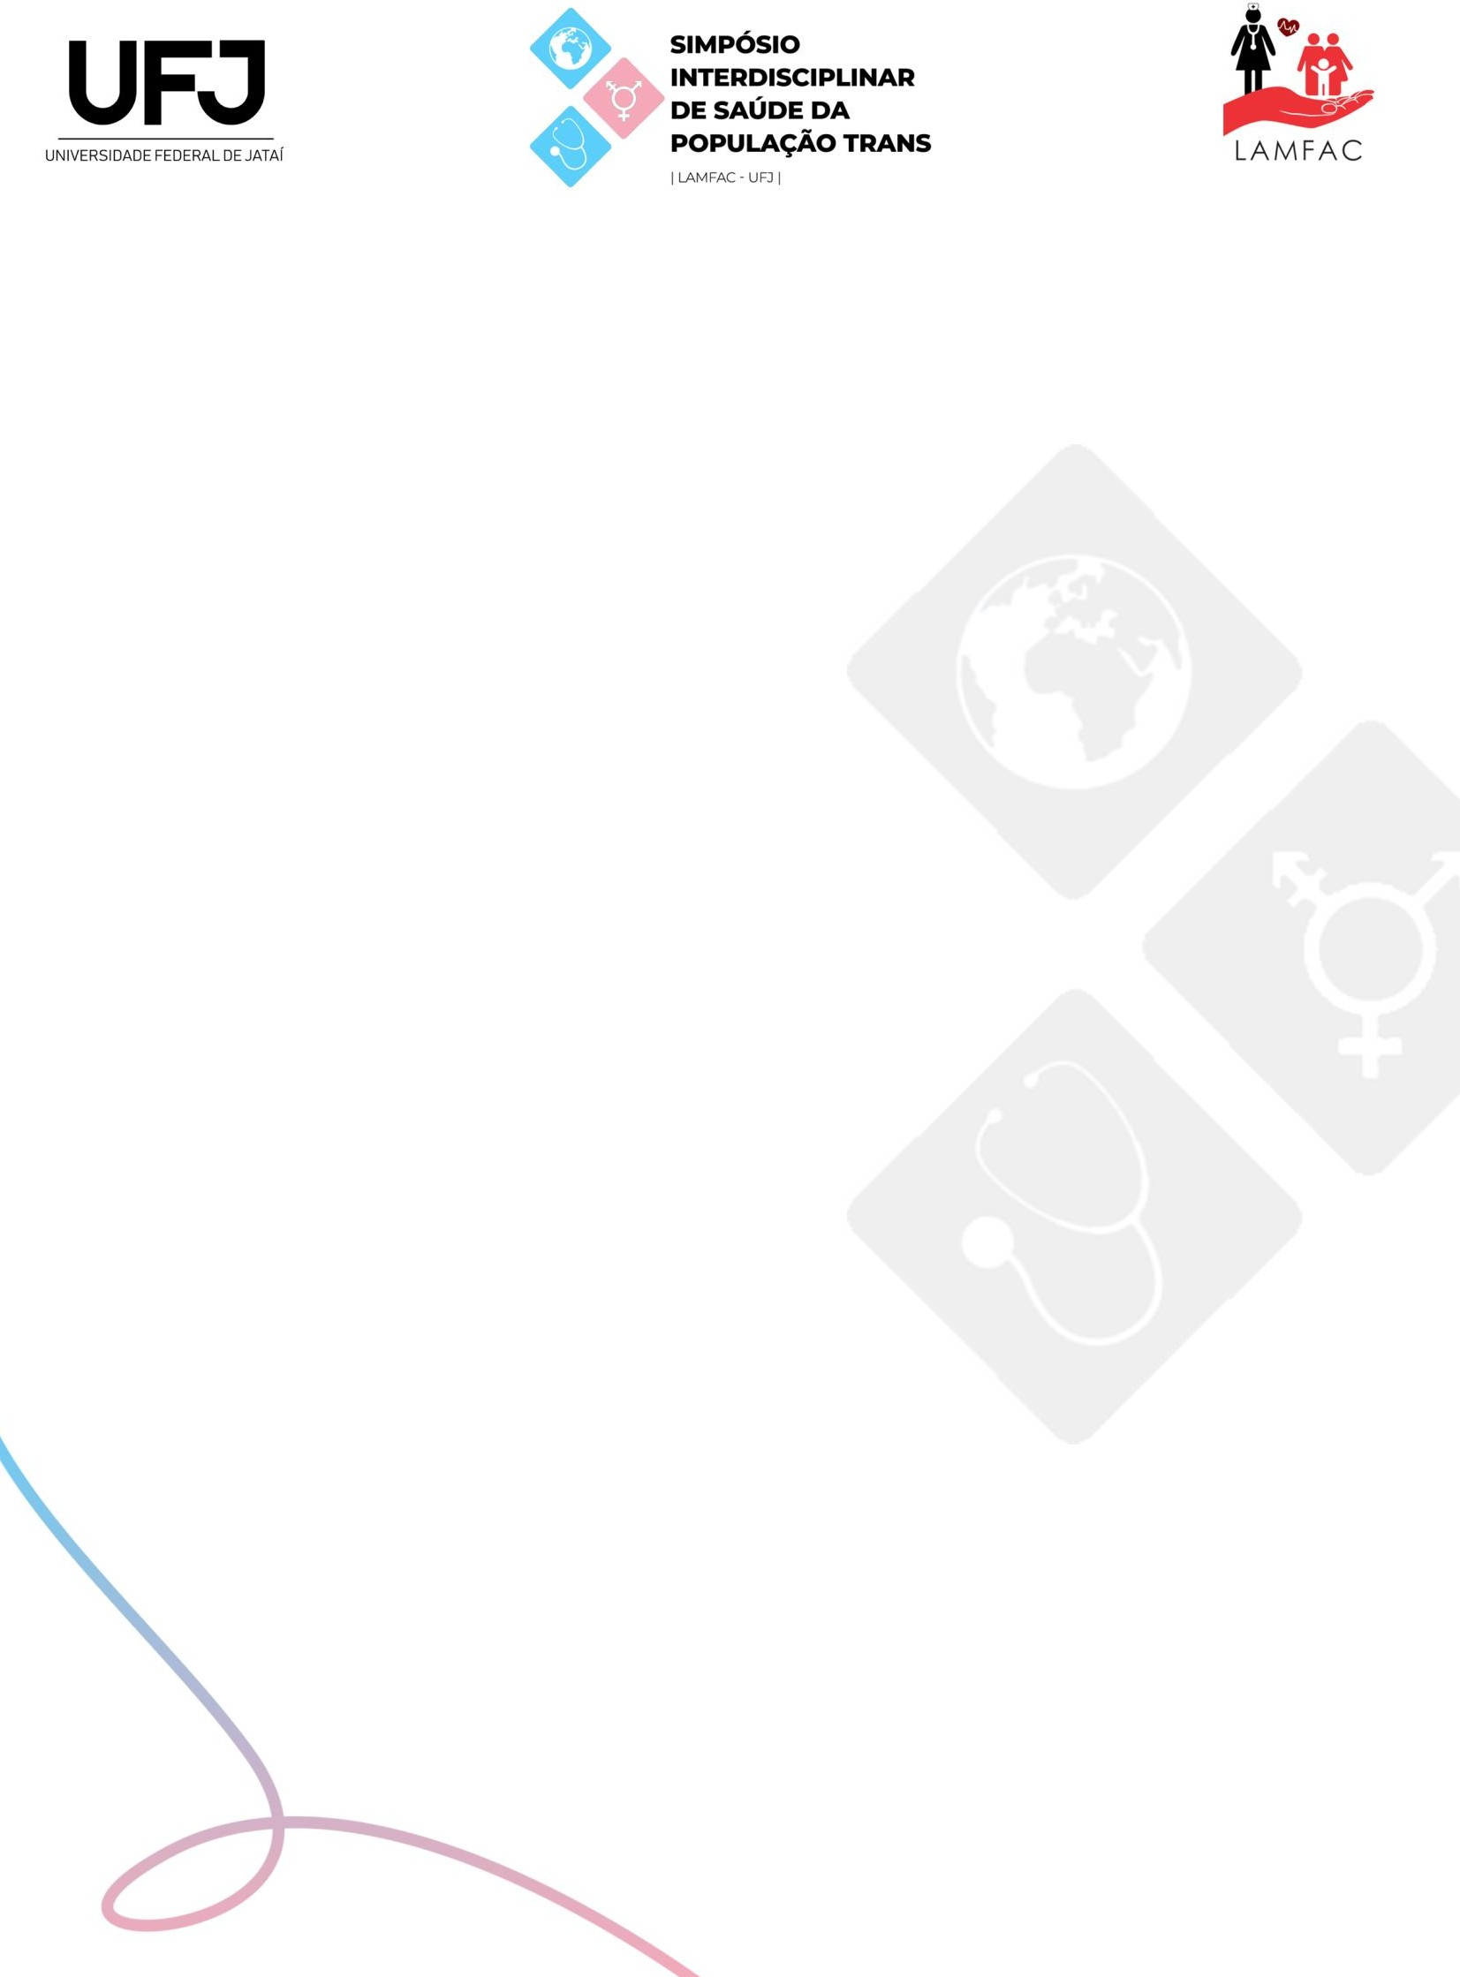

**EMPODERAR PARA RESISTIR: A IMPORTÂNCIA DE UMA LIGA LGBTQI+ DENTRO DE UMA UNIVERSIDADE PÚBLICA**

João Caio Silva Castro Ferreira 1; Elaine Ferreira do Nascimento2

1Universidade Estadual do Piauí, Residência Multiprofissional em Saúde da Família e Comunidade, Teresina, PI, Brasil; 2Fiocruz Piauí,Universidade Federal do Piauí, Teresina, PI, Brasil.

**Introdução e Objetivos:** Os movimentos sociais em sua maioria existem e resistem, tentando alcançar todos os espaços possíveis para enaltecer suas lutas e representatividade. Com o movimento LGBTQI+, não é diferente, o mesmo procura ocupar os diversos ambientes, inclusive o acadêmico, buscando contribuir com discussões de cunho científico-social, referente à questão de gênero, sexualidade e demais temáticas que envolva a desconstrução de preconceitos e estigmas. Todavia, este estudo buscou relatar a importância de uma liga acadêmica na percepção de seus integrantes. **Material e Métodos**: Trata-se de um estudo qualitativo e descritivo, o mesmo foi realizado em março de 2019, com sete estudantes que integram uma Liga LGBTQI+, a análise de dados concentrou-se na Análise de Conteúdo, ela consiste na elaboração de categorias que reúnem as ideias mais discutidas durante o texto. **Resultados:** As principais categorias emergentes foram: Acolhimento, Fortalecimento, Autoaceitação e Empoderamento. Verificou-se que a liga LGBTQI+, tornou-se um importante equipamento para acolher pessoas LGBTQI+, dentro de um ambiente acadêmico e através de suas atividades, tem-se a promoção de diversas discussões sobre diversidade e sexualidade, seja para o público universitário, assim como, para a comunidade externa. **Conclusão:** A Liga existe há cinco anos, ela foi a primeira Liga LGBQTI+ que surgiu no Brasil, além de possuir reconhecimento internacional, nesta trajetória, ela promoveu diversas imersões e desconstruções, proporcionando uma variabilidade de informações relacionadas à promoção dos direitos LGBQTI+,saúde, cidadania e qualidade de vida dessa população, dentro de uma sociedade heternormativa e machista, tornando-se um local de fortalecimento para sobreviver a todos desafios sociais sobre ser LGBTQI+ em nosso país.

**Palavras-Chave:**LGBT, Direitos Humanos, Inclusão.

**Nº de Protocolo do CEP ou CEUA:** M10100019.9.0000.5214.

**Fonte financiadora:** não se aplica.